**№24 от 01 февраля 2021 года**

**Профсоюзная жизнь «Веснушек»**

**Информационный бюллетень профсоюза**

**Муниципального автономного дошкольного образовательного**

**учреждения детского сада №134 города Тюмени**

**Итоги конкурса «Парад ёлок»**

Прекрасный городской конкурс прошёл среди членов Профсоюза образования «Парад ёлок». Всего на конкурс было прислано 225 фотографий. От нашего учреждения свои елочки на конкурс представили **Пульников И.Л., Фендель О.В., Важенина А.А., Цехмистро Р.В., Густ М.В., Аббасова Я.А., Грядунова О.А., Слободчикова Т.А., Шанина М.А., Бармина К.В., Озерских Л.А., Чупрунова С.Н., Никитина Т.К.**

Безусловно, все красавицы - ёлки заслуживают высоких оценок, но по условиям конкурса победителем становится участник, набравший наибольшее количество лайков. В итоге 697 "сердечек" получила ёлка **Втюриной Линды Юлиановны.**

Лично поздравила с победой и вручила сертификат в тюменский ЦУМ председатель Тюменского городского Профсоюза образования Любовь Александровна Гнусарева.

В этом году нас ждут еще много конкурсов! Следите за нашими сообщениями в нашей группе в вайбере, будьте в курсе событий, участвуйте в конкурсах и получайте приятные презенты!

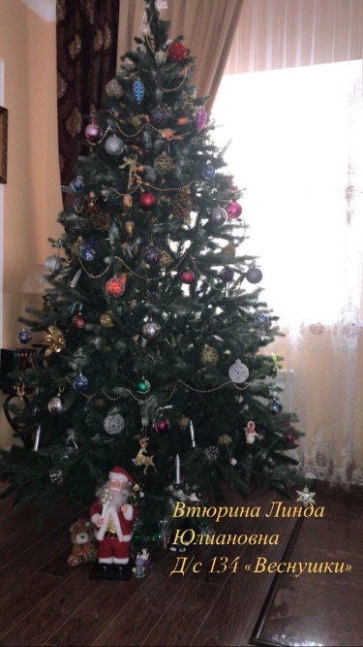

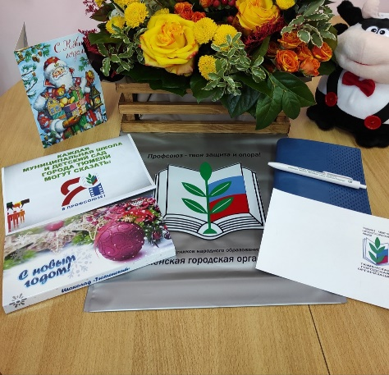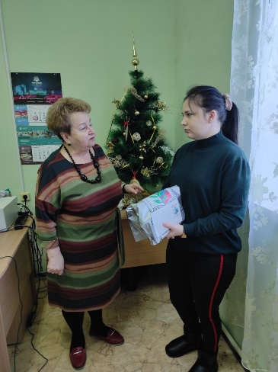

** ПРОФСОЮЗНАЯ ЖИЗНЬ «ВЕСНУШЕК»**

**Разбуди талант!**

В Тюмени прошел очередной фестиваль методических идей и проектов **"Разбуди талант"**. Вот уже три года подряд его проводит Информационно-методический центр при поддержке Тюменской городской организации Профсоюза работников народного образования и науки РФ.

В этом году на участие в Фестивале заявились 43 педагогических работника в номинациях «Моя методическая идея» и «Моя проектная идея».

Фестиваль каждый год вызывает большой интерес, нередко в нем принимают участие по несколько педагогов из одного учреждения. Своими педагогическими находками поделились и педагоги МАДОУ д/с № 134: **Огнева Татьяна Анатольевна, Орешенкова Клавдия Геннадьевна, Сазанова Наталья Александровна, Сулимова Вера Вячеславовна, Хрупина Олеся Александровна.**

Для участия в финале прошла **Сулимова Вера Вячеславовна**, которая защитила свой проект в очном этапе. В этом году наши педагоги не заняли призовые места, но на будущее пожелаем всем педагогам новых ярких идей, профессионально-личностного развития, достижения успеха в профессиональной деятельности!

**ГОД ПАМЯТИ И СЛАВЫ**

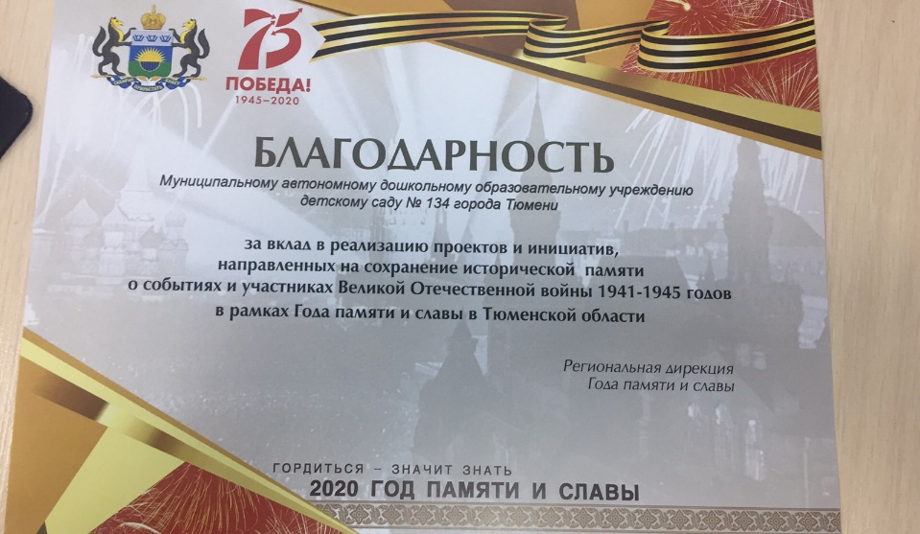 **2020 год - Год памяти и славы** – важный год для каждого из нас: это возможность вспомнить о самом важном – о подвигах наших предков, поделиться важными знаниями с подрастающим поколением. Год Памяти и славы объединил нас, жителей разных поколений - сквозь время, исторические эпохи и километры огромной территории нашей страны.

Подводя итоги этого года, можно сделать вывод, что в рамках Года памяти и славы в нашем учреждении прошло огромное количество мероприятий и акций, в которых так или иначе приняли участие все сотрудники, дети и родители.

Эта работа была отмечена Благодарностью от Региональной дирекцией Года памяти и славы Муниципальному автономному дошкольному образовательному учреждению детскому саду №134 города Тюмени за вклад в реализацию проектов и инициатив, направленных на сохранение исторической памяти о событиях и участниках Великой Отечественной войны 1941-1945 годов в рамках Года памяти и славы в Тюменской области.

** ПРОФСОЮЗНАЯ ЖИЗНЬ «ВЕСНУШЕК»**

**Премьера спектакля «Шерлок Холмс и Доктор Ватсон. Идеальное преступление»**

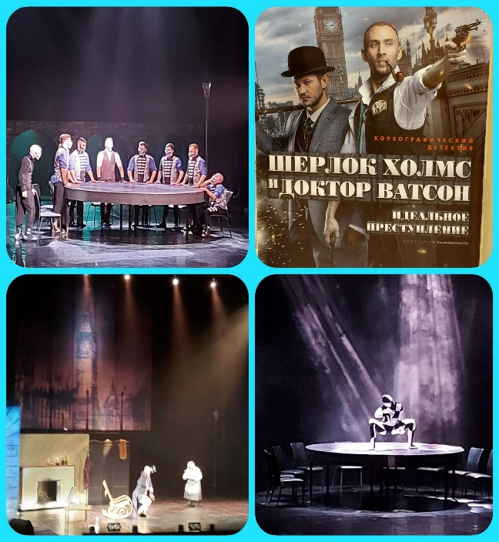 С большим удовольствием сотрудники нашего коллектива посетили один из самых ярких спектаклей театра Дмитрия Ефимова "Европа" с хореографической постановкой "Шерлок Холмс и Доктор Ватсон. Идеальное преступление".

Красивая и грандиозная постановка через танец, шикарные костюмы, масса впечатлений.

Посещение таких мероприятий дарит возможность прикоснуться к миру искусства, поднятие жизненного тонуса и настроения. Встреча коллег в неформальной обстановке всегда способствует сближению коллектива! Такие посещения стали возможны отчасти и благодаря скидкам на билеты от профсоюзной организации.

А для ребятишек членов профсоюза в преддверии Нового года были выделены бесплатные билеты на посещение спектаклей в Тюменском кукольном театре!

Большие и маленькие отлично провели время и вновь ожидают от нашего Профсоюза сюрпризов и возможности посетить незабываемые спектакли!

**Наши именинники в феврале**

**02 февраля - Лалаева Татьяна Михайловна**

**07 февраля - Утягулова Анна Степановна**

**09 февраля – Шанина Мария Александровна**

**13 февраля - Балабанова Надежда Анатольевна**

**14 февраля - Нохрина Наталья Александровна**

**14 февраля - Сарычева Александра Олеговна**

**22 февраля - Каштанова Ольга Викторовна**

**25 февраля – Иванова Елена Владимировна**

**26 февраля – Воронова Вера Анатольевна**

**26 февраля - Шилова Оксана Леонидовна**

**27 февраля - Курманова Зульфия Талхатовна**

** ПРОФСОЮЗНАЯ ЖИЗНЬ «ВЕСНУШЕК»**

**Гороскоп на 2021 год**

**Овен**

Овен в 2021 году будет двигаться вперед с огромной скоростью. Ваша энергия вырвется из вас с такой силой, что ее трудно будет контролировать.

**Телец**

Тельцам в 2021 году придется трудиться не покладая рук, приспосабливаться к постоянно изменяющимся обстоятельствам, преодолевать препятствия. Однако, вы будете очень довольны результатом и будете вспоминать этот период.

**Близнецы**

Для Близнецов 2021 год будет успешным. С одной стороны, перед вами откроются новые возможности, но с другой – будет немало преград и как сложится ситуация – полностью зависит от вас.

**Рак**

Для Раков 2021 год станет периодом доделывать начатые ранее дела. Нельзя сказать, что это занятие принесет вам большое удовольствие, но оно крайне необходимо.

**Лев**

Для Львов в 2021 году открывается возможность проявить себя в новом качестве. Но, это будет непростой год, так как старое начнет уходить, цикл движется к завершению, а новый еще не начался. Прежние цели потеряют свою актуальность, а новые еще не сформированы.

**Дева**

Для Девы в 2021 году как никогда окажется актуальным выражение - «кто рано встает, того и тапки». Естественно, чем раньше вы будете вставать, тем больше успеете сделать.

**по знакам Зодиака**

**Весы**

Для Весов 2021 год станет одним из самых ярких и удачных периодов. У вас будет множество творческих идей, которые вы сможете материализовать в жизни.

**Скорпион**

Скорпионы запомнят 2021 год как успешный и переломный. Появится возможность полностью поменять качество жизни, место жительства, отношения в семье и кругу общения. Можно сказать, что начинается новый этап вашей жизни*.*

**Стрелец**

Стрелец в 2021 году будет неуклонно двигаться вперед, открывая все новые и новые двери и расширяя неведомые ранее горизонты. Это пора позитивных перемен, когда будет меняться окружение, ваше влияние в нем, интересы, профессиональная деятельность.

**Козерог**

Козерогу в 2021 году по-прежнему придется много трудится. Вам выпадает шанс найти себя в новом деле или открыть перспективы на прежнем месте работы.

**Водолей**

У Водолеев в 2021 году произойдут кардинальные перемены в судьбе. Вы, словно обретете крылья и будете с наслаждением парить по жизни. Огромный прилив творческих сил и созидательных энергий обеспечен.

**Рыбы**

Для Рыб 2021 год будет очень значимым и судьбоносным. Все усилия, направленные на достижение конкретных целей, принесут результаты. Однако, вам придется подстраиваться под постоянно меняющиеся условия и проявлять гибкость во всех сферах жизни.

**Учредитель:** профсоюз МАДОУ д/с №134 города Тюмени

**Главный редактор** Бердинская Наталья Борисовна

**Шеф-редактор** Гончар Светлана Геннадиевна

**Ответственный за выпуск номера** Сазанова Наталья Александровна

**Наш адрес:** город Тюмень, улица Газовиков, дом 6а;

**Тираж 100 экземпляров**